
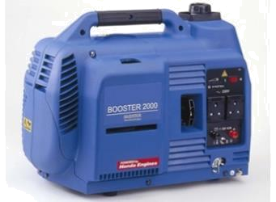

Aggregaat benzine 1500W 230V

Aggregaten worden gebruikt op plaatsen waar geen- of onvoldoende elektrisch vermogen beschikbaar is, zoals op plaatsen waar geen aansluiting op het lichtnet voorhanden is.

- Eigen gewicht:

- Transportlengte:

- Transporthoogte:

- Transportbreedte:

- Brandstof:

- Tankinhoud:

- Brandstof verbruik per uur:

- Aansluiting

- Aansluiting

- Aansluiting

- Max piek belasting:

22 kg

0,56 meter

0,42 meter

0,34 meter

Benzine

7,7 liter

1,1 liter

220V: 2x

380V: n.v.t.

12V: 1x

1500 W

- Max constante belasting 1350W

LET OP ! deze aggregaat is niet geschikt voor gevoelig apparatuur zoals computers en televisies.

* Specificaties kunnen per machine verschillen.
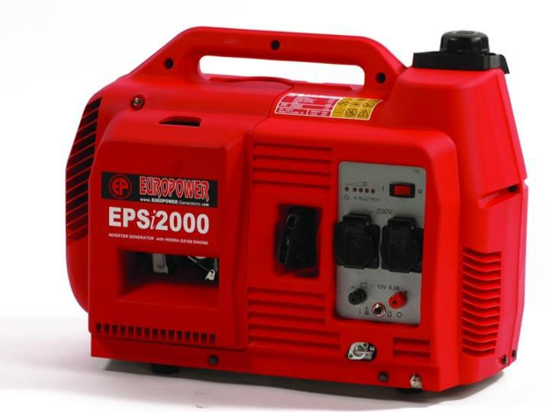

Voor verhuur of informatie kunt u bellen met 0900-7474747
Onze storingsdienst staat 24 uur per dag, 7 dagen in de week ter beschikking via 0515-745019

Houdt u er rekening mee dat eventuele schades en/ of schoonmaakkosten zullen worden doorbelast.

